Информация о методических материалах
по профилактике детского дорожно-транспортного травматизма, развития отрядов юных инспекторов движения, разработанных в 2022 году

- Рабочие тетради для юных инспекторов движения. Рабочие тетради представляют собой сборники тематических заданий, направленных на формирование навыков безопасного поведения на дорогах. Рабочие тетради разработаны для детей 7-8, 9-10 и 11-14 лет. Электронные версии рабочих тетрадей размещены по ссылке: http://vcht.center/events/bdd/rabochie-tetradi-dlya-yunyhinspektorov-dvizheniya/ и доступны для скачивания.
- Цифровой реестр лучших образовательных практик по привитию навыков безопасного дорожного движения создан с целью трансляции лучших образовательных практик педагогическому сообществу. Реестр содержит в себе 27 образовательных практик, авторами которых являются победители Всероссийского конкурса «Лучший педагог по обучению основам безопасного поведения на дорогах» и Всероссийского педагогического фестиваля межпредметных проектов по безопасности дорожного движения. Реестр размещен по ссылке: https://praktiki.vcht.center/cases?topic=all&nom=209&region=all&page=3.
- Сайт Всероссийского педагогического фестиваля межпредметных проектов по безопасности дорожного движения (https://festbdd.ru/) содержит конкурсные материалы победителей, призеров и участников. Проекты разработаны на основе интеграции содержания учебных предметов, предметных областей знаний и профилей общего образования, содержания программ внеурочной деятельности и дополнительных общеобразовательных общеразвивающих программ. Проекты представлены для детей дошкольного и школьного возраста, отдельно представлены
межпредметные проекты по безопасности дорожного движения для детей с ограниченными возможностями здоровья.
- Сайт Всероссийского конкурса «Лучший педагог по обучению основам безопасного поведения на дорогах» (https://best-tutor-bdd.ru/) содержит конкурсные материалы победителей, призеров и участников. На сайте размещены методические разработки учебных занятий, мероприятий, включающие методические, дидактические, оценочные материалы к занятиям по профилактике детского дорожно-транспортного травматизма и педагогические кейсы по обучению

2
безопасному поведению на дорогах. Также на сайте размещены видеообращения, содержащие контент по популяризации правил дорожного движения и предупреждению дорожно-транспортных происшествий с участием несовершеннолетних.
- Комплект информационно-образовательных материалов по тематике безопасности дорожного движения (далее – БДД) для работы с родителями. Комплект разработан с целью привлечения внимания родительской общественности к проблеме детского дорожно-транспортного травматизма, состоит из трех тематических видеороликов по профилактике детского дорожнотранспортного травматизма для родительской общественности и методических рекомендаций для педагогов по работе с видеоматериалами. Видеоролики могут быть использованы во время проведения родительских собраний, индивидуальных встреч, профилактических бесед по БДД.
Методические рекомендации к видеороликам разработаны с целью оказания методической поддержки педагогическим работникам в вопросах организации работы с родительской общественностью по предупреждению детского дорожнотранспортного травматизма. Методические рекомендации включают в себя информацию о формах и методах работы с родителями обучающихся по формированию правовой грамотности и примерные планы проведения занятий с использованием видеороликов.
Видеоролики и методические рекомендации к ним размещены по ссылке:
http://vcht.center/festival/bezopasnost-dorozhnogo-dvizheniya/komplekt-materialov-bddrabot%D0%B0-s-roditelyami/ и доступны для скачивания.
- Методические рекомендации по обеспечению организованной перевозки группы детей согласованы с ГУОБДД МВД России, Научным Центром безопасности дорожного движения МВД России, размещены по ссылке: https://xn--
80adrabb4aegksdjbafk0u.xn--p1ai/press-center/federalnyy-resursnyy-tsentr-poprofilaktike-ddtt/metodicheskie-rekomendatsii-po-obespecheniyu-organizovannoyperevozki-gruppy-detey-avtobusami-dostup/
- Методические карточки с памятками для обучающихся, родителей (законных представителей) обучающихся, педагогических работников, иных заинтересованных лиц, касающиеся правил перевозки детей в качестве пассажиров
3
в транспортных средствах, правил поведения пешеходов, особенностей поведения на дорогах в различных погодных условиях, разработки маршрута «дом-школадом», других тематик в области БДД, размещены по ссылке:
https://xn--80adrabb4aegksdjbafk0u.xn--p1ai/press-center/federalnyy-resursnyy-tsentr-poprofilaktike-ddtt/
- Модульная дополнительная общеразвивающая программа по БДД и необходимые материалы для ее использования во Всероссийских детских центрах, в организациях отдыха детей и их оздоровления (далее – ДООП).
ДООП предполагает обучение детей навыкам безопасного участия в дорожном движении в процессе освоения двух модулей: модуля «Основы знаний правил дорожного движения» и модуля «Профессионал дорожной безопасности».
Модуль «Основы знаний правил дорожного движения» рекомендован для детей 10-13 лет и предполагает актуализацию имеющихся знаний обучающихся о правилах безопасного поведения на дорогах.
Модуль «Профессионал дорожной безопасности» рекомендован для детей 14-15 лет, является профориентационным и предполагает занятия с детьми, имеющими достижения по результатам освоения ДООП по БДД в субъектах Российской Федерации (участие в конкурсах, смотрах, агитбригадах по БДД) и мотивированными на изучение основ профессий, связанных с обеспечением БДД).
Обучение по модулям построено так, что, изучив общий раздел по основам знаний правил дорожного движения, обучающиеся имеют возможность углубленно познакомиться и освоить навыки и компетенции профессий, связанных с обеспечением БДД.
ДООП по БДД размещена по ссылке: http://vcht.center/events/bdd/doop-vdc.

Заместитель директора Департамента государственной политики в сфере защиты прав детей
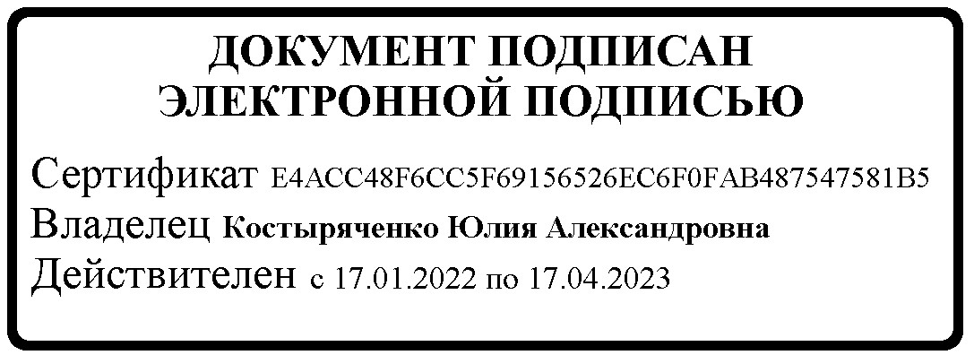
Минпросвещения России МШЭП Ю.А. Костыряченко

